令和６年度糀谷中学校授業力向上推進研修について

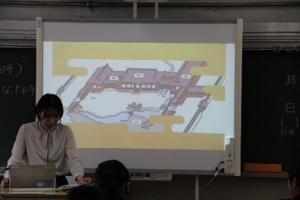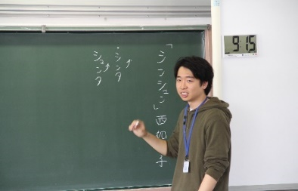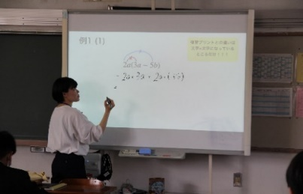

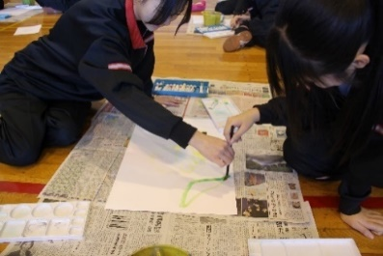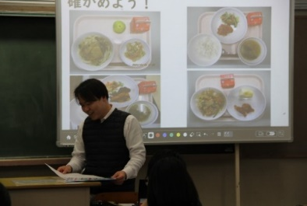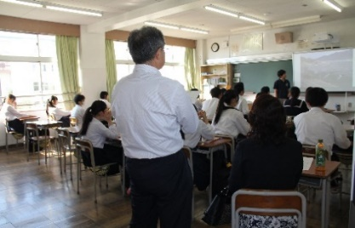

　　　　　　　　　（新規採用教員・若手教員による授業・相互に授業見を合う研修）

今年度は、授業力向上の校内研究のテーマを「生徒が主体的に学習に取り組むための工夫」とし、「タブレットの効果的な活用」にも焦点をあてた研修を行い、生徒の学力向上につながる授業力の向上をめざしました。

１学期は、生徒の学力向上を図るためには、生徒の学習の実態把握が重要であることから、全校生徒一人ひとりが主体的に学習に取り組むたに、一人一人の生徒理解を全教員で共有し、生徒の一斉授業やグループ分けや生徒の特性を踏まえた授業づくりの研修会・協議会を行いました。また、7月には、「生徒が学校生活を充実して過ごしているか」や「意欲をもって学習に臨んでいるか」、「学級集団の中での個人の関わり」等を把握できるＷｅｂＱＵアンケート（学級・学校生活の意欲等）について、跡見学園女子大学で講師を務めている生貝博子先生をお招きして、全校生徒・各クラスの分析を行い、生徒の実態を踏まえて、どのように授業に活用していくか等の視点で授業づくりについて、教員間で競技を深めたり、支援する生徒の具体的な方策を追究しました。

2学期・３学期は、授業実践を柱に研究・研修を深めました。①指導と評価の一体化の工夫、②生徒用タブレットの活用、③主体的に学習に取り組むための指導の工夫、④ICTの活用を授業改善の視点として授業研究に取り組み、授業力向上の推進に務めました。今年度は、本校に４名の新規採用教員が着任し、若手教員の授業力向上が課題の一つにもなり、若手教員が、本校の指導教諭やベテラン教員の授業を見学したり、優れた実践をしている教員の模範授業を見学したり、若手・中堅の教員で相互に授業を見学し合い、学び合う機会をもちました。

１１月には、上述の①～④の視点をもって、技術科、美術科、社会科の３つの授業で研究授業を実施し、授業後には、グループごとに教員が別れて研究討議を重ね、教員全体で共有する事で研修を深めました。研究授業、協議会を通して、講師としてお招きした和洋女子大学教職教育支援センター講師の阿久津勝利先生から、ご指導を仰ぎ、協議を深める中で、若手教員・中堅教員の刺激となりました。

また、年間を通して、学習理解を深めたり、協働的な学習に繋がる「ＩＣＴの活用」の研修や、紙のテストをスキャナーで取り込んだり、個に応じた指導に役立てるためのリアテンダント研修などの「技術操作研修」を行い、ＩＣＴの授業活用研修にも務めました。

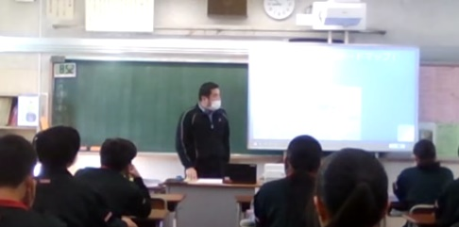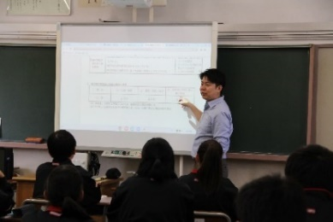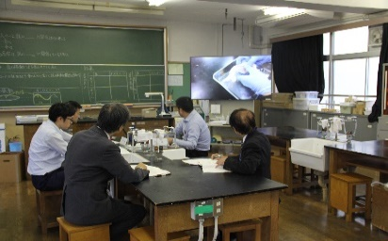

数学の研究授業　　　　　　　指導教諭による師範授業　　　　　　研究授業の後の協議会・分科会

（ＩＣＴを活用した授業）　　　　　　　　　　　　　　　　　　（映像を見ながら意見を出し合い研鑽）